SHS Ulrichsberg, 4161 Ulrichsberg
SHS tanzt aus der Reihe
21. März 2007
Alle Lehrkräfte der HS/SHS | EDER Werner (Sportkoordinator), Dir. Peter Gabriel
Projektkoordination | Dir. Peter Gabriel, Eder Werner |  |  | kontakt
anzahl der schüler/innen | 89 | Klasse/n | 1A, 2A, 3A, 4A | Tel.e07288/70291  e-Mail Adresse: s413062@eduhi.at  Schulgasse 6, 4161 Ulrichsberg
beteiligt war auch die HS | 217 Schüler; weitere 9 Klassen

HS/SHS tanzt aus der Reihe  Im Rahmen des 3. Aktionstages (21. 3.) des Bewegungs- und Sportunterrichtes, der den Titel „Schüler tanzen aus der Reihe“ trug, war die gesamte HS/SHS Ulrichsberg auf den Tanzbeinen. Als fulminante Einstimmung auf die Tanzturnstunden zeigten die beiden Juniorlandesmeisterpaare Simon Grüll/Viktoria Keinberger und Sebastian Wartner/Anna Grüll vom Tanzsportclub „Dancing Dots“ aus Aigen allen Schülern ihr grandioses Tanzprogramm  (5 Latein- und 5 Standardtänze). 2 Schülerpaare der Sportklassen , die gleichzeitig Tanzsportmitglieder sind, zeigten ebenfalls ihr Können auf dem Parkett.  Alle 300 Schüler waren dann herausgefordert, gemeinsam mit  dem Tanzlehrerpaar Alois und Leni Schaubmayr den Grundschritt des Cha-Cha zu erlernen. Die Schüler waren voller Begeisterung und mit viel Einsatz bei der Sache. Die Motivation das Tanzen zu erlernen, war teilweise so groß, dass einige Schüler im Anschluss an den Aktionstag dem Tanzsportverein als Jungtänzer/-innen beitreten möchten.  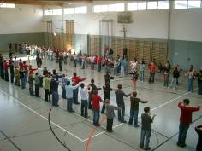  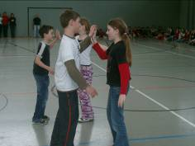  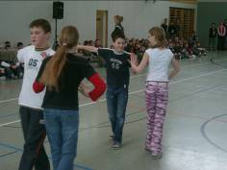  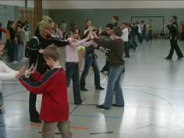 | 